МІНІСТЕРСТВО ОСВІТИ І НАУКИ УКРАЇНИ

НАЦІОНАЛЬНИЙ ТЕХНІЧНИЙ УНИВЕРСИТЕТ УКРАЇНИ

«КИЇВСЬКИЙ ПОЛІТЕХНІЧНИЙ ІНСТИТУТ ім. Ігоря Сікорського»

КАФЕДРА

АВТОМАТИЗОВАНИХ СИСТЕМ ОБРОБКИ ІНФОРМАЦІЇ ТА УПРАВЛІННЯ

Звіт

З ЛАБОРАТОРНОЇ РОБОТИ

***«Використання програмних пакетів для розробки CSS-оформлення»***

*«Основи клієнтської розробки»*

|  |  |  |
| --- | --- | --- |
| Перевірив: ас. Ковтунець О.В. |  | Виконав: студент 2 курсу ФІОТ  групи ІП-72  Савчук Артур |
|  |  | Залікова книжка №ІП 7227 |
|  |  |  |

Київ – 2018

**Завдання**

Візуалізуйте сайт, створений в лаб. №1, з допомогою застосування CSS до кожного тега в тілі HTML-документів. Використайте всі відомі вам способи задання властивостей CSS.

Скріншот результатів

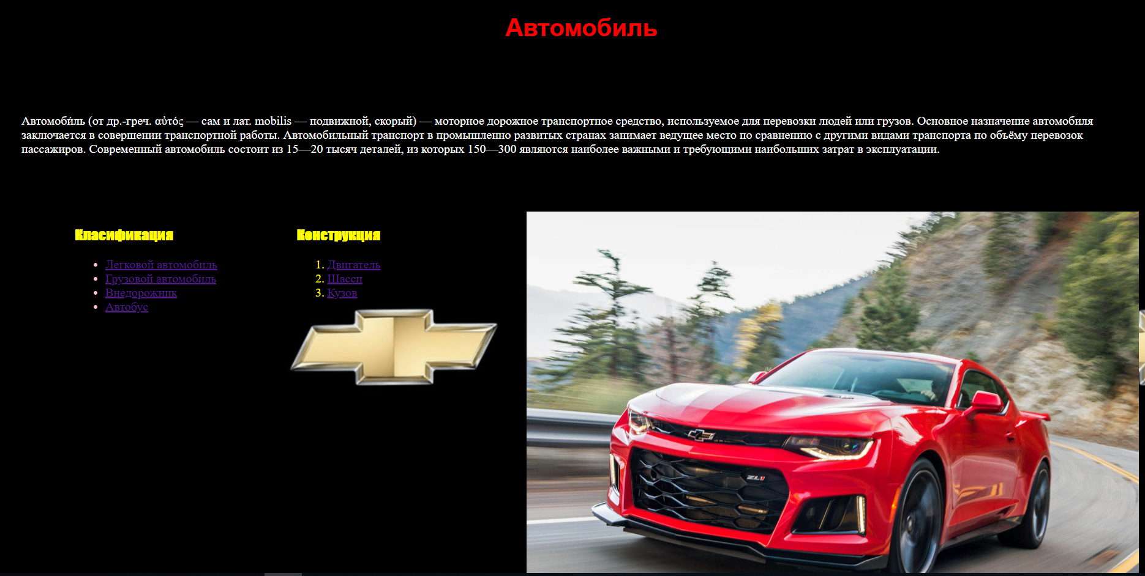

Код

Index.html

<!DOCTYPE html>

<html lang="ru">

<head>

<meta charset="UTF-8">

<title>Cars</title>

<link href = "./style.css" type = "text/css" rel = "stylesheet">

</head>

<body>

<h1 style="text-align: center">Автомобиль</h1>

<div id = "introduction">

<p><br><br> Автомоби́ль (от др.-греч. αὐτός — сам и лат. mobilis — подвижной, скорый) — моторное дорожное транспортное средство, используемое для перевозки людей или грузов. Основное назначение автомобиля заключается в совершении транспортной работы. Автомобильный транспорт в промышленно развитых странах занимает ведущее место по сравнению с другими видами транспорта по объёму перевозок пассажиров. Современный автомобиль состоит из 15—20 тысяч деталей, из которых 150—300 являются наиболее важными и требующими наибольших затрат в эксплуатации.</br></br></p>>

</div>

<div id = "classification">

<h3>Класификация</h3>

<ul>

<li><a href = "https://ru.wikipedia.org/wiki/%D0%9B%D0%B5%D0%B3%D0%BA%D0%BE%D0%B2%D0%BE%D0%B9_%D0%B0%D0%B2%D1%82%D0%BE%D0%BC%D0%BE%D0%B1%D0%B8%D0%BB%D1%8C" target = "_blank">Легковой автомобиль</a></li>

<li><a href = "https://ru.wikipedia.org/wiki/%D0%93%D1%80%D1%83%D0%B7%D0%BE%D0%B2%D0%BE%D0%B9_%D0%B0%D0%B2%D1%82%D0%BE%D0%BC%D0%BE%D0%B1%D0%B8%D0%BB%D1%8C" target = "_blank">Грузовой автомобиль</a></li>

<li><a href = "https://ru.wikipedia.org/wiki/%D0%92%D0%BD%D0%B5%D0%B4%D0%BE%D1%80%D0%BE%D0%B6%D0%BD%D0%B8%D0%BA" target = "_blank">Внедорожник</a></li>

<li><a href = "https://ru.wikipedia.org/wiki/%D0%90%D0%B2%D1%82%D0%BE%D0%B1%D1%83%D1%81" target = "_blank">Автобус</a></li>

</ul>

</div>

<img src = "http://topgir.com.ua/wp-content/uploads/2017/02/2017-Chevrolet-Camaro-ZL1-056-copy.jpg" height="600" width="800" alt = "Автомобиль" usemap="car" />

<map name="car">

<area shape="circle" coords="350,250,50" href="./doc1.html" target="_blank">

<area shape="circle" coords="130,240,30" href="./doc2.html" target="_blank">

</map>

<div id = "construction">

<h3>Конструкция</h3>

<ol>

<li><a href = "./engine.html" target = "_blank">Двигатель</a></li>

<li><a href = "https://ru.wikipedia.org/wiki/%D0%A8%D0%B0%D1%81%D1%81%D0%B8" target = "_blank">Шасси</a></li>

<li><a href = "https://ru.wikipedia.org/wiki/%D0%9A%D1%83%D0%B7%D0%BE%D0%B2"target = "_blank">Кузов</a></li>

</ol>1

</div>

</body>

</html>

Style.css

body {

background-image: url("https://wallpapercave.com/wp/XTNjBx1.png");

}

#introduction {

font-family: sans-serif;

font-size: bold;

padding: 10px;

}

#classification {

padding-left: 90px;

float: left;

display: table;

width: 200px;

}

#construction {

float: left;

padding-left: 90px;

display: block;

width: 300px;

}

ol {

color: yellow;

padding: auto;

}

ul{

color: pink;

}

h1 {

color: red;

font-family: sans-serif;

}

h3 {

font-family: fantasy;

color: yellow;

width: 100px;

}

p {

font-family: bold;

padding: 10px;

border: 2px;

color: white;

}

img {

bottom: 50px;

}